Nomor Dokumen | IK-SPIL-TA-01-02
Tanggal Berlaku | 12 Juni 2024
Revisi | 04
Halaman | 1 dari 3
PT. Salam Pacific Indonesia Lines


Instruksi Kerja
PELAKSANAAN PSIKOTEST KANDIDAT

PENGESAHAN DOKUMEN
Uraian | Dibuat | Disetujui
Jabatan | Talent Acquisition Manager | Human Capital & Corporate Affair Manager
Tanda Tangan | 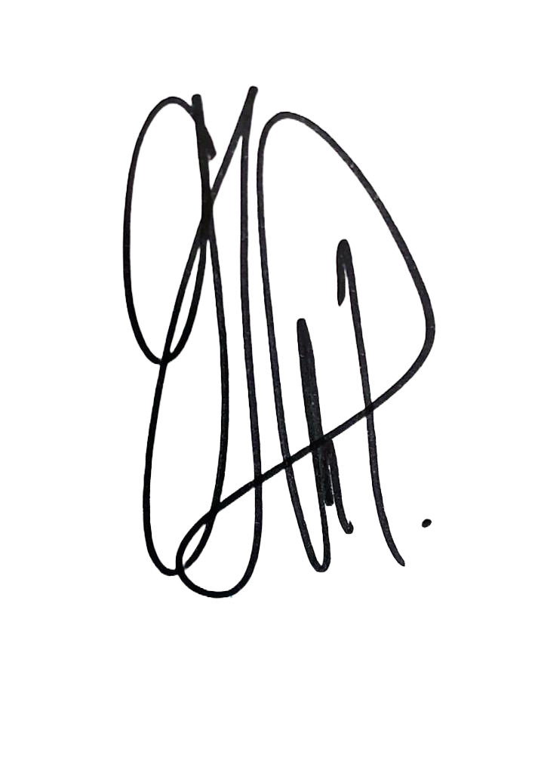 | 
Nama | Maria Gabriela Indrawati Noisie | Dominikus Putranda Romo Ganggut
Tanggal | 11 Juni 2024 | 12 Juni 2024

DISTRIBUSI DOKUMEN
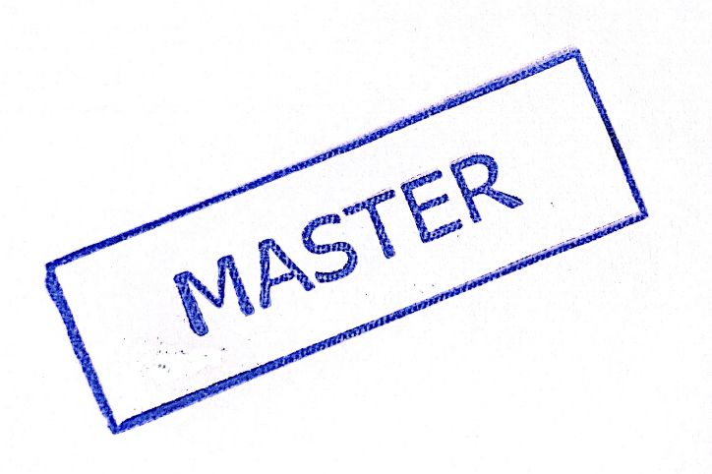  Status Dokumen | Penerima Dokumen
Stempel: | Jabatan
 | Nama dan Tanda Tangan

KRONOLOGI DOKUMEN
Tanggal | Revisi ke | Keterangan  (Tuliskan sub-bab & perihal yang diubah serta alasan perubahan)
22 Februari 2021 | 01 | Perubahan pada kolom tanggung jawab
16 Februari 2022 | 02 | - Perubahan pada kolom tanggung jawab  - Perubahan pada instruksi kerja
20 Februari 2023 | 03 | Perubahan PIC pengesahan pada Talent Acquisition Manager dan HCCA General Manager
12 Juni 2024 | 04 | Semua kandidat pada semua jabatan menggunakan link psikotest yang sama

No | LANGKAH-LANGKAH | KETERANGAN
UMUM
1 | Psikotest kandidat dilakukan pada proses seleksi karyawan sebelum join di perusahaan.
PELAKSANAAN PSIKOTEST KANDIDAT
1 | TA login program HRMS, klik Recruitment > Transaction > Candidate > Psychotest
2 | TA mengirimkan email berupa link psychotest via program HRMS
3 | Kandidat menerima email yang berupa link psychotest
4 | TA akan menarik data melalui program HRMS bagian psychotest

TANGGUNG JAWAB
1 | Talent Acquisition Staff  Memasukkan data pribadi kandidat ke sistem recruitment sesuai dengan data calon karyawan yang telah diisi kandidat.
2 | Talent Acquisition Supervisor  Memastikan data yang telah dimasukkan oleh talenr acquisition staff sudah sesuai.

